Nuancer af lægemangel i Danmark: Betydningen af den skæve geografiske fordeling af alder og køn

Den demografiske udvikling har en vigtig rolle for, at der opleves mangel på alment praktiserende læger. Med afsæt i en kobling af udbud med befolkningens alder på detaljeret geografisk niveau, diskuteres hvorvidt vi reelt har lægemangel i Danmark.

Ina Drejer
Lektor
IMPAKT, Institut for Økonomi og Ledelse
Aalborg Universitet

Jacob Rubæk Holm
Lektor
IKE, Institut for Økonomi og Ledelse
Aalborg Universitet

Karin Dam Petersen
Lektor
DCHI, Institut for Økonomi og Ledelse
Aalborg Universitet

Introduktion
Det er et grundprincip i det danske velfærdssystem, at der er ”let og lige adgang til sundhedsvæsenet” (Sundhedsloven af 14. november 2014). Men hvad vil det i praksis sige, at der er let og lige adgang til sundhedsvæsenet? I denne artikel ser vi nærmere på adgangen til alment praktiserende læger i Danmark. Når vi omtaler læger i det efterfølgende, henviser det således altid til alment praktiserende læger.
Mangel på praktiserende læger er en problemstilling, som rangerer relativt højt i den danske samfundsdebat. Flere danske regioner driver nu lægeklinikker og tilbyder forskellige økonomiske incitamenter i områder af landet, hvor det er svært at tiltrække praktiserende læger på normale vilkår (Regionernes Lønnings- og Takstnævn, 2012). Den tilsyneladende mangel på praktiserende læger skyldes imidlertid ikke, at der er blevet færre praktiserende læger i Danmark. Endvidere ansættes der i praksisserne i stigende grad andre typer af medarbejdere, som kan aflaste lægerne. Hvis der er mangel på læger, kan det derfor ikke udelukkende betragtes som et udbudsproblem i snæver forstand. Efterspørgslen efter lægeydelser varierer over et livsforløb, og især ældre borgere har hyppig kontakt med deres praktiserende læge. Derfor spiller den skæve demografiske udvikling i Danmark en vigtig rolle for den oplevede lægemangel, og det kan i særdeleshed være et problem, hvis udbuddet af lægeydelser er geografisk skævt fordelt i forhold til hvor den ældre del af befolkningen bor. I denne forbindelse spiller lægernes egen alder også en rolle, da en betragtelig del af de alment praktiserende læger er ældre end 60 år. Denne artikel giver derfor et nyt perspektiv på lægemangel i Danmark ved at koble den til befolkningens alderssammensætning på detaljeret geografisk niveau.
Adgang til lægeydelser
Lige adgang til primære lægeydelser fra alment praktiserende læger er en fysisk snarere end en økonomisk betinget adgang. Derfor kan den geografiske fordeling af praktiserende læger spille en rolle for adgangen til deres ydelser. Tiltrækning og fastholdelse af læger til udkantsområder står højt på dagsordenen i adskillige lande, ikke mindst i lande som eksempelvis Norge og Canada, der i nogle geografiske områder har en relativt lille befolkning spredt over et stort areal (Crettenden m.fl., 2013; Dussault og Franceschini, 2006; Bolduc m.fl, 1996; Kristiansen og Førde, 1992).
En grundforudsætning for, at alle har fysisk adgang til en læge er, at der er læger nok til at imødekomme efterspørgslen. I Danmark er antallet af praktiserende læger steget med knapt 12 procent i perioden 1990-2012 (Praktiserende Lægers Organisation, 2012). I samme periode er befolkningstallet steget med knapt 9 procent (Danmarks Statistik, Statistikbanken, tabel FOLK2). Der er altså ikke blevet færre praktiserende læger per indbygger i Danmark over de seneste 25 år, tværtimod. Men, som illustreret i figur 1, spiller alder, sammen med køn, en stor rolle for hvor meget en person trækker på ydelser fra den praktiserende læge, og især fra 60 års-alderen stiger antallet af lægekontakter per år drastisk. Så nok er vi færre personer per læge nu end i 1990, men efterspørgslen har ændret sig i takt med, at antallet af personer på 60 år eller derover er steget med 26 procent mellem 1990 og 2012 (Danmarks Statistik, Statistikbanken, tabel FOLK2). Og hertil kommer, som vi illustrerer i det efterfølgende, at der er en betydelig geografisk skævhed i hvor den ældre del af befolkningen har bopæl.
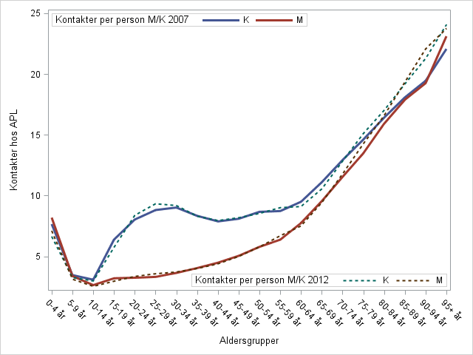
Figur 1: Gennemsnitligt antal kontakter til den alment praktiserende læge inden for et år opdelt på køn og aldersgrupper
Kilde: Danmarks Statistik, Statistikbanken (tabel SYGK og egne beregninger)

Geografi spiller en stor rolle for adgangen til praktiserende læger i Danmark, hvor hovedreglen er, at man har bopæl mindre end 15 kilometer fra sin læge (se eksempelvis Regionernes Lønnings- og Taksnævn, 2014). Det betyder, at kommuner i mange tilfælde vil være for aggregeret en størrelse at betragte lægedækningen ud fra. Derfor ser vi i denne artikel på lægedækningen på meget detaljeret geografisk niveau, nemlig postnumre. En ulige adgang vil betyde, at spredningen i fordelingen for variablen lægedækning over postnumre er høj. Spredningen måles i denne artikel ved fordelingens bredde. Forholdet mellem antal personer og antal alment praktiserende læger i et postnummer siger dog ikke nødvendigvis direkte noget om lægedækningen. Det er muligt, og i nogle områder typisk, at have læge i et andet postnummer end hvor man bor. Men ud over den information om variation i lægedækning, der kan udledes fra bredden af dækning på postnummerniveau, så fortæller ændringen i bredden også noget om de alment praktiserende lægers tendens til at søge med de større byer. En sådan tendens vil skabe postnumre med få eller ingen alment praktiserende læger. Det vil samtidig føre til, at der er relativt få personer per alment praktiserende læger i de relativt centrale by-postnumre, hvor lægerne samler sig i lægehuse – en udvikling, der er dokumenteret af de Praktiserende Lægers Organisation, som viser, at andelen af læger i kompagniskab er steget fra 49 procent i 1990 til 67 procent i 2012. Denne udvikling kan kun forventes at blive forstærket af, at kvinder i langt højere grad end mænd indgår kompagniskaber om praksisser, og kvindernes andel af de praktiserende læger er støt stigende (Praktiserende Lægers Organisation, 2012). Hvis ændringen i fordelingens bredde ikke siger så meget om lægedækningen, så siger den derfor til gengæld noget om den tendens, der skaber lægemangel i nogle områder. Derudover kan en analyse på et så detaljeret geografisk niveau som postnummer give en tydelig illustration af eventuel ulighed i lægedækningen, når beregninger af bredden af fordelingen af læger suppleres med kort, der rent visuelt viser, om der er sammenhængende ”klumper” af postnumre med lav – eller slet ingen – lægedækning.
Måling af lægedækning i Danmark
I det efterfølgende snævres analyseperioden ind til 2007-2012, hvilket tillader at gå i detaljer med den geografiske fordeling af udbuddet af og efterspørgslen efter ydelser fra alment praktiserende læger. Lægedækningen er som udgangspunkt opgjort som ratioen for antal personer per alment praktiserende læge inden for et postnummer. For at afdække nuancerne i lægedækningen ser vi også på ratioen for det forventede antal kontakter per læge. Vi supplerer med ratioer for personer per praktiserende læge under 60 år, samt personer i forhold til den samlede mængde fuldtidsækvivalent (FTE) arbejdskraft på klinikker for alment praktiserende læger. Klinikkerne identificeres på branchekoden i registerdata fra Danmarks Statistik og kan her henføres til et postnummer. Af registret fremgår også mængden af fuldtidsækvivalent arbejdskraft anvendt på arbejdsstedet inden for et givent år, samt detaljeret information om de personer, der er ansat på den specifikke klinik primo november. De personer, der har en uddannelse inden for medicin på kandidatniveau eller højere, klassificeres som alment praktiserende læger. Dette er samme fremgangsmåde som er anvendt af tænketanken KRAKA (Jakobsen, 2013), men modsat KRAKA frasorterer vi ikke de læger, der er lønmodtagere på en lægeklinik, eller læger i turnus. Resultatet er, at vi identificerer 3.654 alment praktiserende læger i Danmark i 2007 og 3.732 i 2012. På trods af, at vi medtager lønmodtagere og turnuslæger, så afviger udelukkende antallet for 2012 fra Praktiserende Lægers Organisations (PLO) egne opgørelser af lægepopulationen. Ifølge PLO var der 3.578 læger i almen praksis i 2012 (Praktiserende Lægers Organisation, 2012). Hermed overvurderer vi lægedækningen en smule i 2012.
Det forventede antal lægekontakter per år for en given person afhænger af køn, alder og socioøkonomisk faktorer, men databegrænsninger medfører, at vi her udelukkende fokuserer på alder og køn. Befolkningstallet på postnummerniveau er let tilgængeligt, mens fordelingen på alder og køn er approksimeret ud fra data på sogneniveau. Se tekstboksen for en detaljeret beskrivelse af hvordan sogne er blevet forbundet til postnumre. Efter således at have bestemt alders- og kønsfordelingen i postnumrene, så kan det forventede antal lægekontakter per person i postnummeret beregnes ud fra oplysningerne om gennemsnitligt antal lægekontakter per aldersgruppe præsenteret i figur 1.
Hvad betyder flere ældre – også blandt lægerne – for lægedækningen?
På nationalt plan har lægedækningen i Danmark ikke ændret sig markant fra 2007 til 2012. Antal indbyggere per alment praktiserende læge er steget med knapt to procent fra 1.466 til 1.492 i perioden 2007-2012. ”Normtallet” for antallet af patienter per alment praktiserende læge er i Danmark 1.600. Det betyder, at de praktiserende læger skal have en særlig tilladelse til at lukke for tilgangen af patienter før grænsen på 1.600 er nået. På det aggregerede plan er der således ikke mangel på alment praktiserende læger i Danmark.
Det er dog ikke alle alment praktiserende læger, som har kapacitet til 1.600 patienter – eller flere, eftersom de 1.600 tilmeldte patienter ikke er en maksimum-grænse. Læger, som er fyldt 60 år, hører til den gruppe af læger, der, så vidt muligt, får tilladelse til at lukke for tilgang af patienter ved en lavere patientgrænse (Regionernes Lønnings- og Takstnævn, 2014). Hvis man ser bort fra alment praktiserende læger med en alder på 60 år eller højere i beregningen af lægedækningen, så er der indikationer på et kommende problem med lægedækning: antal personer per alment praktiserende læge under 60 på er steget med ti procent over perioden 2007-2012.
De almene lægepraksisser har imidlertid andre faggrupper end læger ansat, og antallet af indbyggere per fuldtidsækvivalent ansættelse på almene lægepraksisser ligger uændret på 1.144 personer i 2007 og 2012. Dette tyder på, at selv om antallet af læger ikke helt er fulgt med befolkningstilvæksten siden 2007, så har en stigning i andre personalegrupper inden for sektoren opvejet denne udvikling (se tabel 1).

 | 2007 | 2012 | %-ændring
Personer per alment praktiserende læge | 1.466,12 | 1.492,31 | 1,79%
Personer per fuldtidsansat (FTE) | 1.143,72 | 1.143,50 | -0,02%
Personer per alment praktiserende læge under 60 år | 1.945,24 | 2.141,21 | 10,07%
Antal kontakter til alment praktiserende læge per indbygger | 7,37 | 7,32 | -0,68%
Tabel 1: Lægedækning og antal kontakter til alment praktiserende læge - nationale gennemsnit
Kilder: Egne beregninger på basis af tal fra IDA og Danmarks Statistik, Statistikbanken, tabel SYGK.

Den gennemsnitlige indbygger i Danmark har godt syv kontakter til sin læge om året. Dette tal er også uændret fra 2007 til 2012. Dette tal kan imidlertid variere fra sted til sted, afhængigt af befolkningens demografiske sammensætning. I denne artikel ser vi som nævnt bort fra, at efterspørgslen efter ydelser fra praktiserende læger også anhænger af socioøkonomiske faktorer, og anvender udelukkende befolkningens køns- og alderssammensætning til at estimere den forventede efterspørgsel på detaljeret geografisk niveau. Grunden til, at det er nødvendigt at estimere en forventet efterspørgsel er, at der ikke findes oplysninger om antal lægekontakter på postnummer. Vi har estimeret det forventede antal lægekontakter per postnummer ved at vægte det køns- og aldersfordelte antal indbyggere i hvert postnummer med det gennemsnitlige antal kontakter med praktiserende læge inden for hver aldersgruppe.
Boks-plottene i figur 2 viser, at den geografiske fordeling af det forventede antal lægekontakter per borger tydeligvis er blevet mere højre-skæv fra 2007 til 2012: flere observationer markeres som outliers med exceptionelt mange forventede lægekontakter per borger (cirkler øverst i figuren) og middelværdien (markeret med større cirkel i boksen) er vokset relativt til medianen (en vandret streg i boksen). Det betyder med andre ord, at vi får en stadig mere geografisk skæv efterspørgsel efter ydelser fra de praktiserende læger. Det er forskel i alderssammensætning, snarere end køn, der driver variationen i efterspørgslen, og figur 2 viser dermed også indirekte, at aldersfordelingen i Danmark bliver mere geografisk skæv. Kort 1 viser hvordan andelen af befolkningen på 60 år eller derover er fordelt på postnumre. Det er de mindre øer, Bornholm, Djursland, det nordvestlige Sjælland, den nordlige del af Vestjylland og dele af Vendsyssel, der har den største andel indbyggere på 60 år og derover. Der er et vist sammenfald mellem disse områder, og de dele af landet, hvor der er relativt få praktiserende læger – i særdeleshed hvis man også tager lægernes alder i betragtning, og udelukkende inkluderer læger under 60 år (se kort 3 og 4). Derimod viser kønsfordelingen, som illustreret i kort 2, et andet geografisk mønster, hvor postnumrene med den højeste andel kvinder primært findes på Sjælland og i den sydlige halvdel af Østjylland. Nogle af de mindre øer har dog også en relativt høj andel af kvinder, hvilket øger efterspørgslen efter lægeydelser yderligere, idet kvinder, som vist i figur 1, generelt har flere kontakter til deres praktiserende læge end mænd.
En anden måde at betragte udviklingen på, er ved at se på hvordan bredden i fordelingen af postnumre ændrer sig fra 2007 til 2012 - eksempelvis i forhold til det forventede antal lægekontakter per person. Et typisk mål for bredden er ”inter-percentilafstanden”, dvs. afstanden mellem eksempelvis grænsen for henholdsvis de 25 procent af postnumrene, der har det lavest gennemsnitlige antal forventede kontakter, og de 25 procent af postnumrene, der har det højeste antal forventede kontakter (25.- og 75.-percentilerne). I figur 2 svarer dette breddemål til højden på boksene for hhv. 2007 og 2012. Ændringen fra 2007 til 2012 i afstanden mellem 25.- og 75.-percentilen for antal kontakter per alment praktiserende læger over postnumrene er 11,8 procent – det vil sige, at spredningen bliver større over tid.

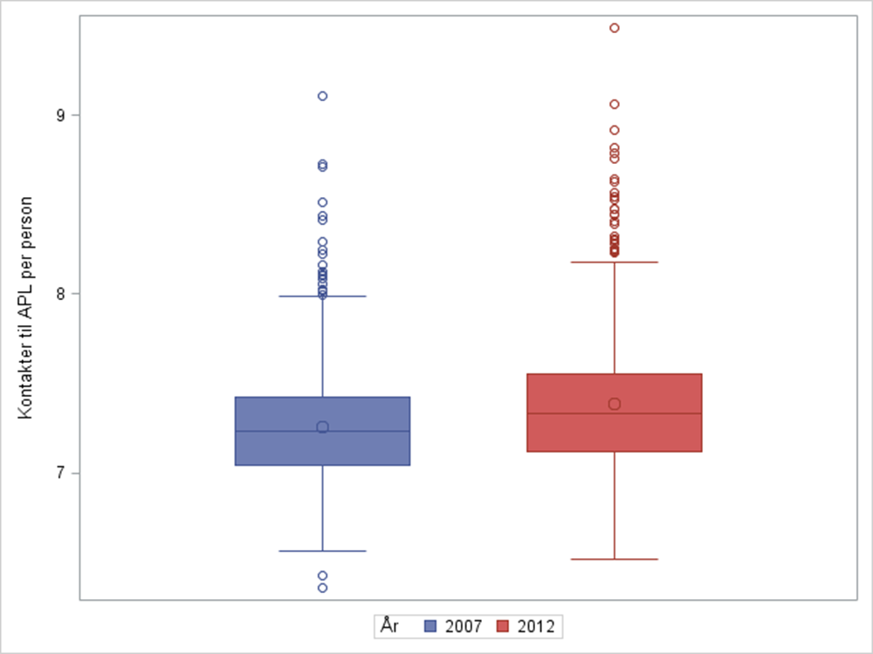
Figur 2: Boks-plot, fordelingen af forventede antal kontakter til alment praktiserende læge (APL) per person over postnumre
Kilde: Egne beregninger på basis af tal fra IDA og Danmarks Statistik, Statistikbanken, tabel SYGK.

Eftersom områderne med flest personer per alment praktiserende læge også er de områder, der har den største andel af ældre i befolkningen, ville det være forventeligt, at inter-percentilafstanden for kontakter per alment praktiserende læge ville være større end for antal personer per alment praktiserende læge. Men, som det fremgår af tabel 2, er det ikke tilfældet. Betragter man derimod bredden fra det 5. percentil til det 95. percentil, så er stigningen for personer per alment praktiserende læge på 13,3 procent mens det tilsvarende tal for kontakter per alment praktiserende læge er 19,7 procent. Det er således i ekstremerne, at de aldersrelaterede forskelle manifesterer sig.

 | Personer per | Kontakter per | Personer per | Personer per
Mål for bredde | alment praktiserende læge | alment praktiserende læge | årsværk i lægepraksis | alment praktiserende læge under 60 år
25. til 75. percentil | 16,9% | 11,8% | 0,0% | 9,4%
5. til 95. percentil | 13,3% | 19,7% | 6,8% | 31,8%
Tabel 2. Stigning i bredden for lægedækning fra 2007 til 2012
Kilde: Egne beregninger på basis af tal fra IDA og Danmarks Statistik, Statistikbanken, tabel SYGK og KM5.

Tabel 2 viser, at næsten uanset hvordan man måler lægedækning og bredde af fordelingen over postnumre, så er bredden steget fra 2007 til 2012. For bredden fra 25. til 75. percentil, som omfatter den midterste halvdel af postnumrene, er den umiddelbare stigning i antal personer per alment praktiserende læge på 16,9 procent faktisk helt udlignet af, at andre personalegrupper har overtaget aktiviteter på klinikkerne. Dette kan ses ved, at antal personer per årsværk ydet i klinikkerne har praktisk talt samme bredde i 2007 og 2012, mens tabel 1 viste, at landsgennemsnittet heller ikke er steget. Hvis man inkluderer de mere yderlige observationer, og betragter bredden fra det 5. til det 95. percentil, så er billedet anderledes: Stigningen er umiddelbart på 13,3 procent, men tager man højde for, at aldersfordelingen varierer over områderne, er stigningen 19,7 procent. Tager man i stedet højde for, at nogle alment praktiserende læger nærmer sig pensionsalderen, så er stigningen på 31,8 procent.
Ifølge tabel 2 er der ikke en problematisk udvikling for de store dele af landet, hvor lægedækningen er tæt på middel. Men hvis man betragter yderpunkterne i fordelingen, så er der til gengæld tegn på problemer. Den demografiske udvikling mod flere ældre i netop de områder som i forvejen har mange indbyggere per læge, samt det faktum, at lægerne i disse områder selv er relativt tæt på pensionsalderen, betyder, at lægedækningen er udfordret. Det illustreres yderligere af tabel 3, som giver en oversigt over centrale værdier for de variable, der er illustreret i denne artikels figurer og kort. Heraf fremgår det, at når man også betragter det 5. og 95. percentil, så er det tydeligt, at der er markante geografiske forskelle i lægedækning og befolkningssammensætning i Danmark.
Variabel |  | 5. percentil | 25. percentil | Median | 75. percentil | 95. percentil
Lægekontakter per person, 2007 | Figur 2 | 6,76 | 7,05 | 7,24 | 7,42 | 7,89
Lægekontakter per person, 2012 | Figur 2 | 6,81 | 7,12 | 7,34 | 7,55 | 8,17
Personer per APL, 2012 | Kort 1A | 641,36 | 1.058,17 | 1.368,50 | 1.864,88 | 3.871
Personer per APL under 60 år, 2012 | Kort 1B | 842,60 | 1.409,82 | 1.866,75 | 2.694,8 | 6.349
Procent af befolkning over 60 år, 2012 | Kort 2 | 18,19 | 22,49 | 24,87 | 28,18 | 37,47
Procent kvinder i befolkning, 2012 | Kort 3 | 47,16 | 48,87 | 49,80 | 50,56 | 51,65
Tabel 3. Udvalgte percentiler for analysens nøglevariable
Kilde: Egne beregninger på basis af tal fra IDA og Danmarks Statistik, Statistikbanken, tabel SYGK og KM5.
Et geografisk – og aldersmæssigt – skævt Danmark i forhold til lige adgang til læger?
Hvis der ikke var nogen geografiske barrierer, så viser tallene i denne artikel, at vi aktuelt ikke ville have mangel på praktiserende læger i Danmark. Ikke mindst fordi andre personalegrupper udgør en stigende andel af arbejdskraften på lægeklinikkerne, og et eventuelt fald i antallet af alment praktiserende læger per person derfor ikke nødvendigvis betyder et fald i kapaciteten til at udbyde lægeydelser per person. I det omfang, at der er et reelt problem med lægedækningen i nogle dele af landet, så bliver problemet forstærket, hvis man tager geografiske forskelle i den enkelte borgers gennemsnitlige efterspørgsel efter lægeydelser med i betragtning.
Der er dog stigende ulighed i adgang til alment praktiserende læger i Danmark. Og vi står overfor et generationsproblem, da det ikke bare er befolkningen som helhed, men også de praktiserende læger, som bliver ældre, og en betydelig andel af lægerne er tæt på pensionsalderen.
Den tiltagende ulighed i adgangen til læger ses primært i egne, som i forvejen har lav lægedækning. Udviklingen bliver yderligere negativ i disse områder, når man tager hensyn til, at demografien i områderne tyder på, at befolkningen har et højere behov for lægekontakter per person, eller man tager højde for, at relativt mange alment praktiserende læger i disse områder selv er over 60 år gamle. I forhold til forskellen i efterspørgslen efter lægeydelser viser vores analyse, at den gennemsnitlige patient i de mest ”belastede” områder kan efterspørge mere end 20 procent flere ydelser fra sin praktiserende læge end den gennemsnitlige patient i de mindst ”belastede” områder.
Den stigende spredning i lægedækningen skyldes dog ikke udelukkende befolkningsudviklingen: En centralisering af de alment praktiserende læger i større klinikker i byerne fører til en øget spredning mellem postnumrene. Geografisk ville dette betyde, at postnumre med høj lægedækning vil være omgivet af postnumre med lav/ingen lægedækning. Dette centraliseringsmønster ses i nogle områder på kort 3 (personer per læge); især Region Sjælland og omkring Trekantsområdet. Centralisering skaber længere fysisk afstand for nogle personer og i det omfang, at centralisering fører til, at borgere tilses af skiftende læger, så kan det føre til en subjektiv oplevet lægemangel, ligesom det kan udfordre hovedreglen om, at borgeren maksimalt skal have en afstand på 15 kilometer til sin praktiserende læge. Hvorvidt dette vil have positive eller negative sundhedsfaglige konsekvenser, kan dette studie ikke sige noget om.
I andre dele af landet - Nordjylland, Sydvestjylland og Lolland-Falster - indikere kortmaterialet, at den stigende spredning er udtryk for regulær lægemangel. Og når man tager lægernes egen alder med i betragtning, så er der fremtidig lægemangel i især Sønderjylland, Sydvestjylland og næsten hele den nordlige halvdel af Jylland. Problemet bliver større, hvis man tager hensyn til, at der i disse områder - men også på diverse øer - er en stor andel ældre i befolkningen (jf. kort 1). I mange områder med lav lægedækning er andelen af mænd relativt høj (jf. kort 2) og dette kan reducere problemet, eftersom mænd har færre lægekontakter end kvinder. Disse konklusioner er baseret på tendenser, der er så tydelige, at de umiddelbart kan observeres ud fra kortmaterialet. En fremtidig analyse baseret på mere formel geografisk analyse vil kunne kvalificere disse konklusioner yderligere.

LITTERATUR
Bolduc, Denis, Bernard Fortin og Marc-Andre Fournier (1996). The Effect of Incentive Policies on the Practice Location of Doctors: A Multinomial Probit Analysis. Journal of Labor Economics 14 (4): 703-732.
Crettenden, Ian, Mario Dal Poz og James Buchan (2013). Right time, right place: improving access to health service through effective retention and distribution of health workers. Human Resources for Health 11: 60.
Dussault, Gilles og Maria Cristina Franceschini (2006). Not enough there, too many here: understanding geographical imbalances in the distribution of the health workforce. Human Resources for Health 4: 12.
Jakobsen, Kristian Thor (2013). Fremtidig lægemangel kan blive et Københavnsk anliggende. Analyse KRAKA. Købehavn.
Kristiansen, Ivar S og Olav H. Førde (1992). Medical specialists’ choice of location: The role of geographical attachment in Norway. Social Science & Medicine 34 (1): 57-62.
Praktiserende Lægers Organisation (2012). Lægepopulationen og lægepraksispopulationen 1977 – 2012 - Nøgletal fra medlemsregisteret. København.
Regionernes Lønnings- og Taksnævn (2014). Aftale om almen praksis – indstillet til godkendelse af Praktiserende Lægers Organisation og Regionernes Lønnings- og Takstnævn den 1. marts 2014. København

Bag om beregningerne: Postnumre og sogne
Sognegrænser og postnumre følges ikke ad, og det er derfor ikke lige til at ændre data fra sogneniveau til postnummerniveau. Der kræves derfor en række antagelser for at komme fra sogne til postnumre.
En nøgle fra Danmarks Statistik, der viser sammenhængen mellem sogn og postnummer, inkl. sognes befolkning på postnummer, er anvendt til at knytte sogne til det postnummer, hvor den største andel af sognets befolkning bor. 57 sogne er dog ikke inkluderet i nøglen fra Danmarks Statistik. I disse tilfælde er sognet tilknyttet det postnummer, hvor kirken eller sognekontoret har adresse. 16 postnumre har efter disse skridt ikke noget sogn tilknyttet. Dette skyldes, at postnummeret dækker en mindre del af mange sogne og ikke hovedparten af noget sogn. I disse 16 tilfælde ($\overline{P}$) har vi antaget, at postnummeret ($p_{1}∈\overline{P}$) har samme karakteristika som det postnummer ($p_{2}∉\overline{P}$), hvortil det største sogn ($s_{1}$) i $p_{1}$ er henført. Dvs. den største andel af befolkningen i $s_{1}$ bor i $p_{2}$ og $s_{1}$ er derfor tilknyttet $p_{2}$, jf. ovennævnte nøgle. Men fordi ingen sogne på denne måde er tilknyttet $p_{1}$, mens den største andel af befolkningen i $p_{1}$ bor i $s_{1}$, så er det antaget, at $p_{1}$ har samme karakteristika som $p_{2}$. ”Karakteristika” dækker her over aldersfordeling og kønsfordeling, og dermed det forventede antal kontakter til alment praktiserende læge per person. Denne fremgangsmåde er også anvendt i yderligere syv tilfælde, hvor ingen data kan henføres til et postnummer i 2007, fordi det eneste sogn, der henføres til postnummeret, først er oprettet efter 2007.
Det er vigtigt at understrege, at antagelsen kun drejer sig om postnummerets karakteristika. Information om antal indbyggere, antal alment praktiserende læger og antal FTE er hentet fra originale data opgjort på postnummerniveau. Disse data er hentet fra Danmark Statistiks Integrerede Database for Arbejdsmarkedsforskning (IDA).
Befolkningens fordeling på alder og køn på sogneniveau kan findes i Danmarks Statistiks tabel KM5 på statistikbanken.dk (Danmarks Statistik). Ud fra de tidligere beskrevne data for antal kontakter til alment praktiserende læge, givet alder og køn, kan vi dermed beregne det forventede antal lægekontakter per person for sogne og dermed også for postnumre.
Man skal være varsom med at fortolke på specifikke postnumre; især med hensyn til niveau for variable i 2007 eller 2012. Derimod er der ingen grund til at mistænke, at processen for aggregering fra sogne til postnumre har en systematisk indflydelse på den overordnede geografiske fordeling for lægedækning.

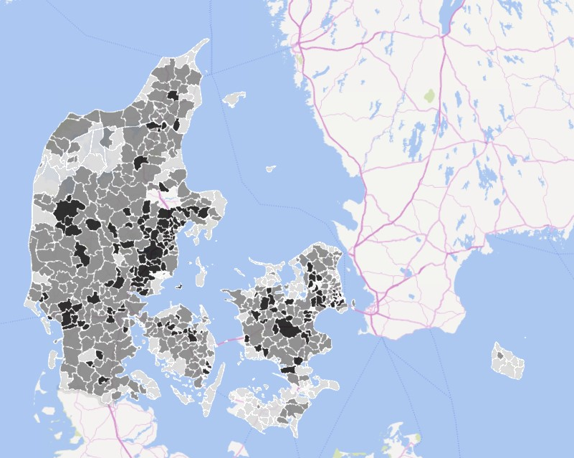
Kort 1: Andel indbyggere på 60 år og derover per postnummer, 2012
Kilde: Egne beregninger baseret på Danmarks Statistik, Statistikbanken, tabel KM5.
Signatur:
Lys grå: relativt mange indbyggere på 60 år og derover (laveste kvartil – grænseværdi 28,2% indbyggere på 60 år eller derover)
Mørk grå: midterste interval for andel indbyggere på 60 år og derover (midterste 50%)
Sort: relativt få indbyggere på 60 år og derover (øverste kvartil – grænseværdi 22,5% indbyggere på 60 år eller derover).

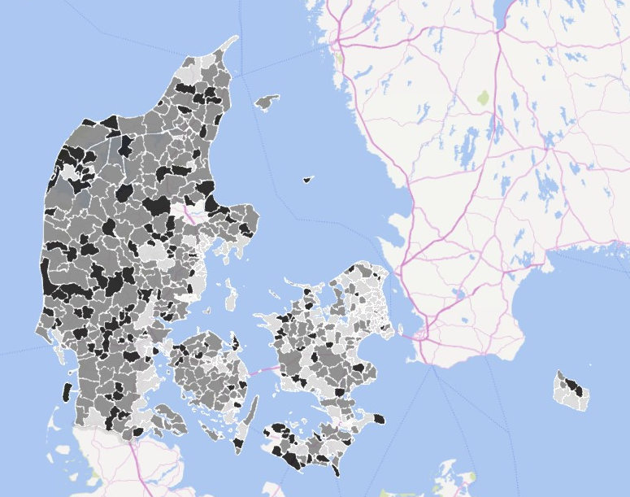
Kort 2: Andel kvinder blandt indbyggerne per postnummer, 2012
Kilde: Egne beregninger baseret på Danmarks Statistik, Statistikbanken, tabel KM5.
Signatur:
Lys grå: relativt mange kvinder (laveste kvartil – grænseværdi 50,6% kvinder)
Mørk grå: midterste interval for andel kvinder (midterste 50%)
Sort: relativt få kvinder (øverste kvartil – grænseværdi 48,9% kvinder).

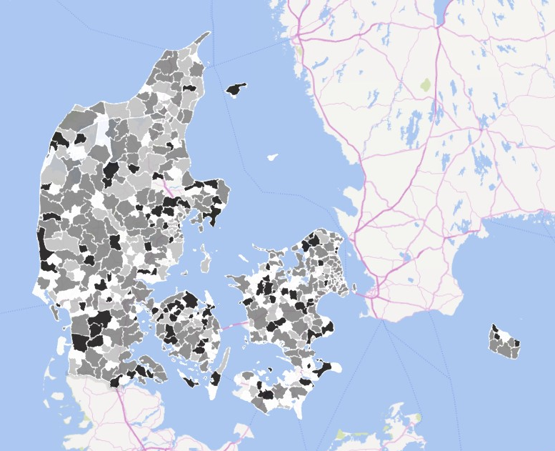
Kort 3: Antal personer per alment praktiserende læge per postnummer, 2012.
Kilde: Egne beregninger baseret på IDA
Signatur:
Hvid: ingen alment praktiserende læger i det pågældende postnummer.
Lys grå: relativt mange personer per praktiserende læge i det pågældende postnummer (laveste kvartil – grænseværdi 1.865 personer per praktiserende læge)
Mørk grå: midterste interval for antal personer per praktiserende læge (midterste 50%)
Sort: relativt få personer per praktiserende læge i det pågældende postnummer (øverste kvartil – grænseværdi 1.058 personer per praktiserende læge).

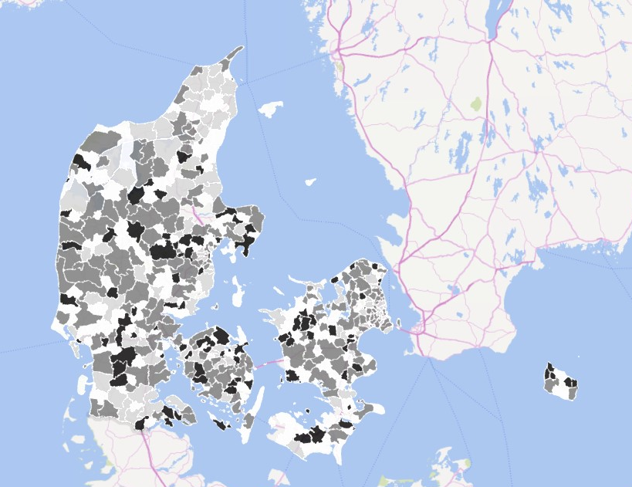
Kort 4: Antal personer per alment praktiserende læge under 60 år per postnummer, 2012.
Kilde: Egne beregninger baseret på IDA
Signatur:
Hvid: ingen alment praktiserende læger i det pågældende postnummer.
Lys grå: relativt mange personer per praktiserende læge i det pågældende postnummer (laveste kvartil – grænseværdi 1.410 personer per praktiserende læge under 60 år)
Mørk grå: midterste interval for personer per praktiserende læge under 60 år (midterste 50%)
Sort: relativt få personer per praktiserende læge i det pågældende postnummer (øverste kvartil - – grænseværdi 2.295 personer per praktiserende læge under 60 år).

OBS: I alle kort mangler data for Randers pga. en ændring i postnumre. Det vil være muligt at rette op på dette i en evt. revideret version.

Lidt karikeret kan man beskrive situationen således: den ældre alment praktiserende læge er en mand i en enkeltmandspraksis, mens den yngre praktiserende læge er en kvinde i en kompagniskabspraksis.
Dette gælder også, hvis man tager udgangspunkt i Praktiserende Lægers Organisations opgørelser af antallet af læger i 2012, som resulterer i 1.560 indbyggere per læge (Praktiserende Lægers Organisation, 2012).
Til udarbejdelse af tabellen er de data anvendt, som senere vil blive fordelt på postnumre. Det indebærer, at tallene ikke svarer helt til værdier beregnet på nationalt plan, da blandt andet personer uden fast bopæl er udeladt.
Ses ved at sammenholde kontakter per person i 2012 ved det 5. og det 95. percentil i tabel 3: ${8,17}/{6,81}=1,1997$.
En hovedregel, der kan være tankevækkende i en tid, hvor læge i en tid, hvor vi på alle andre områder bliver mere og mere mobile, og gennemsnitsdanskeren nu pendler 20 kilometer til arbejde (Danmarks Statistik, Statistikbanken, tabel AFSTA2).

